Rechtsform:
Kommanditgesellschaft
Sitz: Esslingen a. N.
Registergericht Stuttgart
HRA 211583
Umsatzsteuerident.- Nummer:
DE 145 339 206
Persönlich haftende
Gesellschafterin:
Festo Management
Aktiengesellschaft
Sitz: Wien/Österreich
Firmenbuchgericht:
Handelsgericht Wien
Firmenbuch Nr. FN 303027 d
Vorstand:
Dipl.-Ing. Gerhard Borho
Dipl.-Ing. Dr. h.c. Oliver D. Jung (Vorsitzender)
Dr. Ansgar Kriwet
Dr. Dirk Erik Loebermann
Dr. Frank Melzer
Dipl.-Ing. (FH) Frank Notz
Aufsichtsratsvorsitzender:
Dr. Friedrich Eichiner
Festo AG & Co. KG

Ruiter Straße 82
73734 Esslingen
Telefon +49 711 347-50917
Telefax +49 711 34754-50917
elke.schwarzenberger@festo.com
www.festo.com

Datum

Unser Zeichen
SG-MIT/sbg
Pressemitteilung DMG MORI Innovation Partner Award 2019

Innovationen zahlen sich aus

Entwicklungspartner Festo erhält den DMG MORI Innovation Partner Award 2019
Auf der EMO im September 2019, der führenden internationalen Werkzeugmaschinenmesse, hat DMG MORI seinen Automatisierungspartner Festo mit dem DMG MORI Innovation Partner Award 2019 ausgezeichnet. Mit diesem alle zwei Jahre vergebenen Preis würdigt der weltweit führende Hersteller von Werkzeugmaschinen seine innovativsten Partner und Lieferanten für herausragende Leistungen in gemeinsamen Entwicklungsprojekten.

DMG MORI und Festo blicken auf eine über 20-jährige Partnerschaft zurück. Im Jahr 2017 wurde Festo von DMG MORI zum Preferred Partner ernannt. Nun folgte die Verleihung des DMG MORI Innovation Awards 2019 an Festo. Dieser Preis unterstreicht das vertrauensvolle Verhältnis und die enge und erfolgreiche Entwicklungspartnerschaft beider Unternehmen.

„Wir von DMG MORI schätzen vor allem, wie intensiv sich die Automatisierungsexperten von Festo in die gemeinsamen Entwicklungen eingebracht haben. Sowohl die Digitalisierung als auch Automatisierung sind die zentralen Schlüsselelemente einer zukunftsorientierten Fertigung. Gemeinsam beschleunigen wir diesen Wandel“, erklärte Christian Thönes, Vorstandsvorsitzender der DMG MORI AKTIENGESELLSCHAFT.

Dipl.-Ing. Dr. h.c. Oliver Jung, Vorstandsvorsitzender der Festo AG ergänzte: „Mit DMG MORI verbindet uns eine über 20-jährige Zusammenarbeit. Als Technologieführer in ihren jeweiligen Branchen nutzen DMG MORI und Festo die Kompetenzen des jeweils anderen, um ihren Kunden einen signifikanten Mehrwert zu bieten. Gemeinsam mit DMG MORI haben wir unter anderem attraktive kundenspezifische Produkte entwickelt und auch durch innovative Prozess-optimierungen erhebliche Effizienz- und Produktivitätsfortschritte erzielt.“

Gemeinsame Entwicklung
Paradebeispiel dafür war die Kooperation der Ingenieure beider Unternehmen bei der Entwicklung einer Ventilplatte zur Steuerung der pneumatischen Einheiten der LASERTEC SLM-Maschinen. Gemeinsam haben Spezialisten beider Unternehmen Anpassungen verfügbarer Ventiltechnik geprüft und nach erfolgreichen Tests als neuen Standard in den LASERTEC SLM-Maschinen eingeführt. „Bei diesem Projekt haben wir Komponenten der Fabrik- und Prozessautomatisierung kombiniert sowie den dazu gehörigen Software-Baustein für die Maschinensteuerung bereitgestellt“, sagte Dietfried Lustig, Global Key Account Manager bei Festo.

Auch bei der Einführung neuer Systeme für innovative Geschäftsprozesse ziehen beide Unternehmen erfolgreich an einem Strang: Beispielsweise nutzen beide die Innovationsplattform ITONICS. Mit ihr können sich Anbieter und Maschinenentwickler über neue Entwicklungsvorschläge direkt austauschen oder Ideen von Maschinenkonstrukteuren aufgreifen, die zu maßgeblichen Prozessverbesserungen und damit Einsparungen führen können.

Hierzu: | 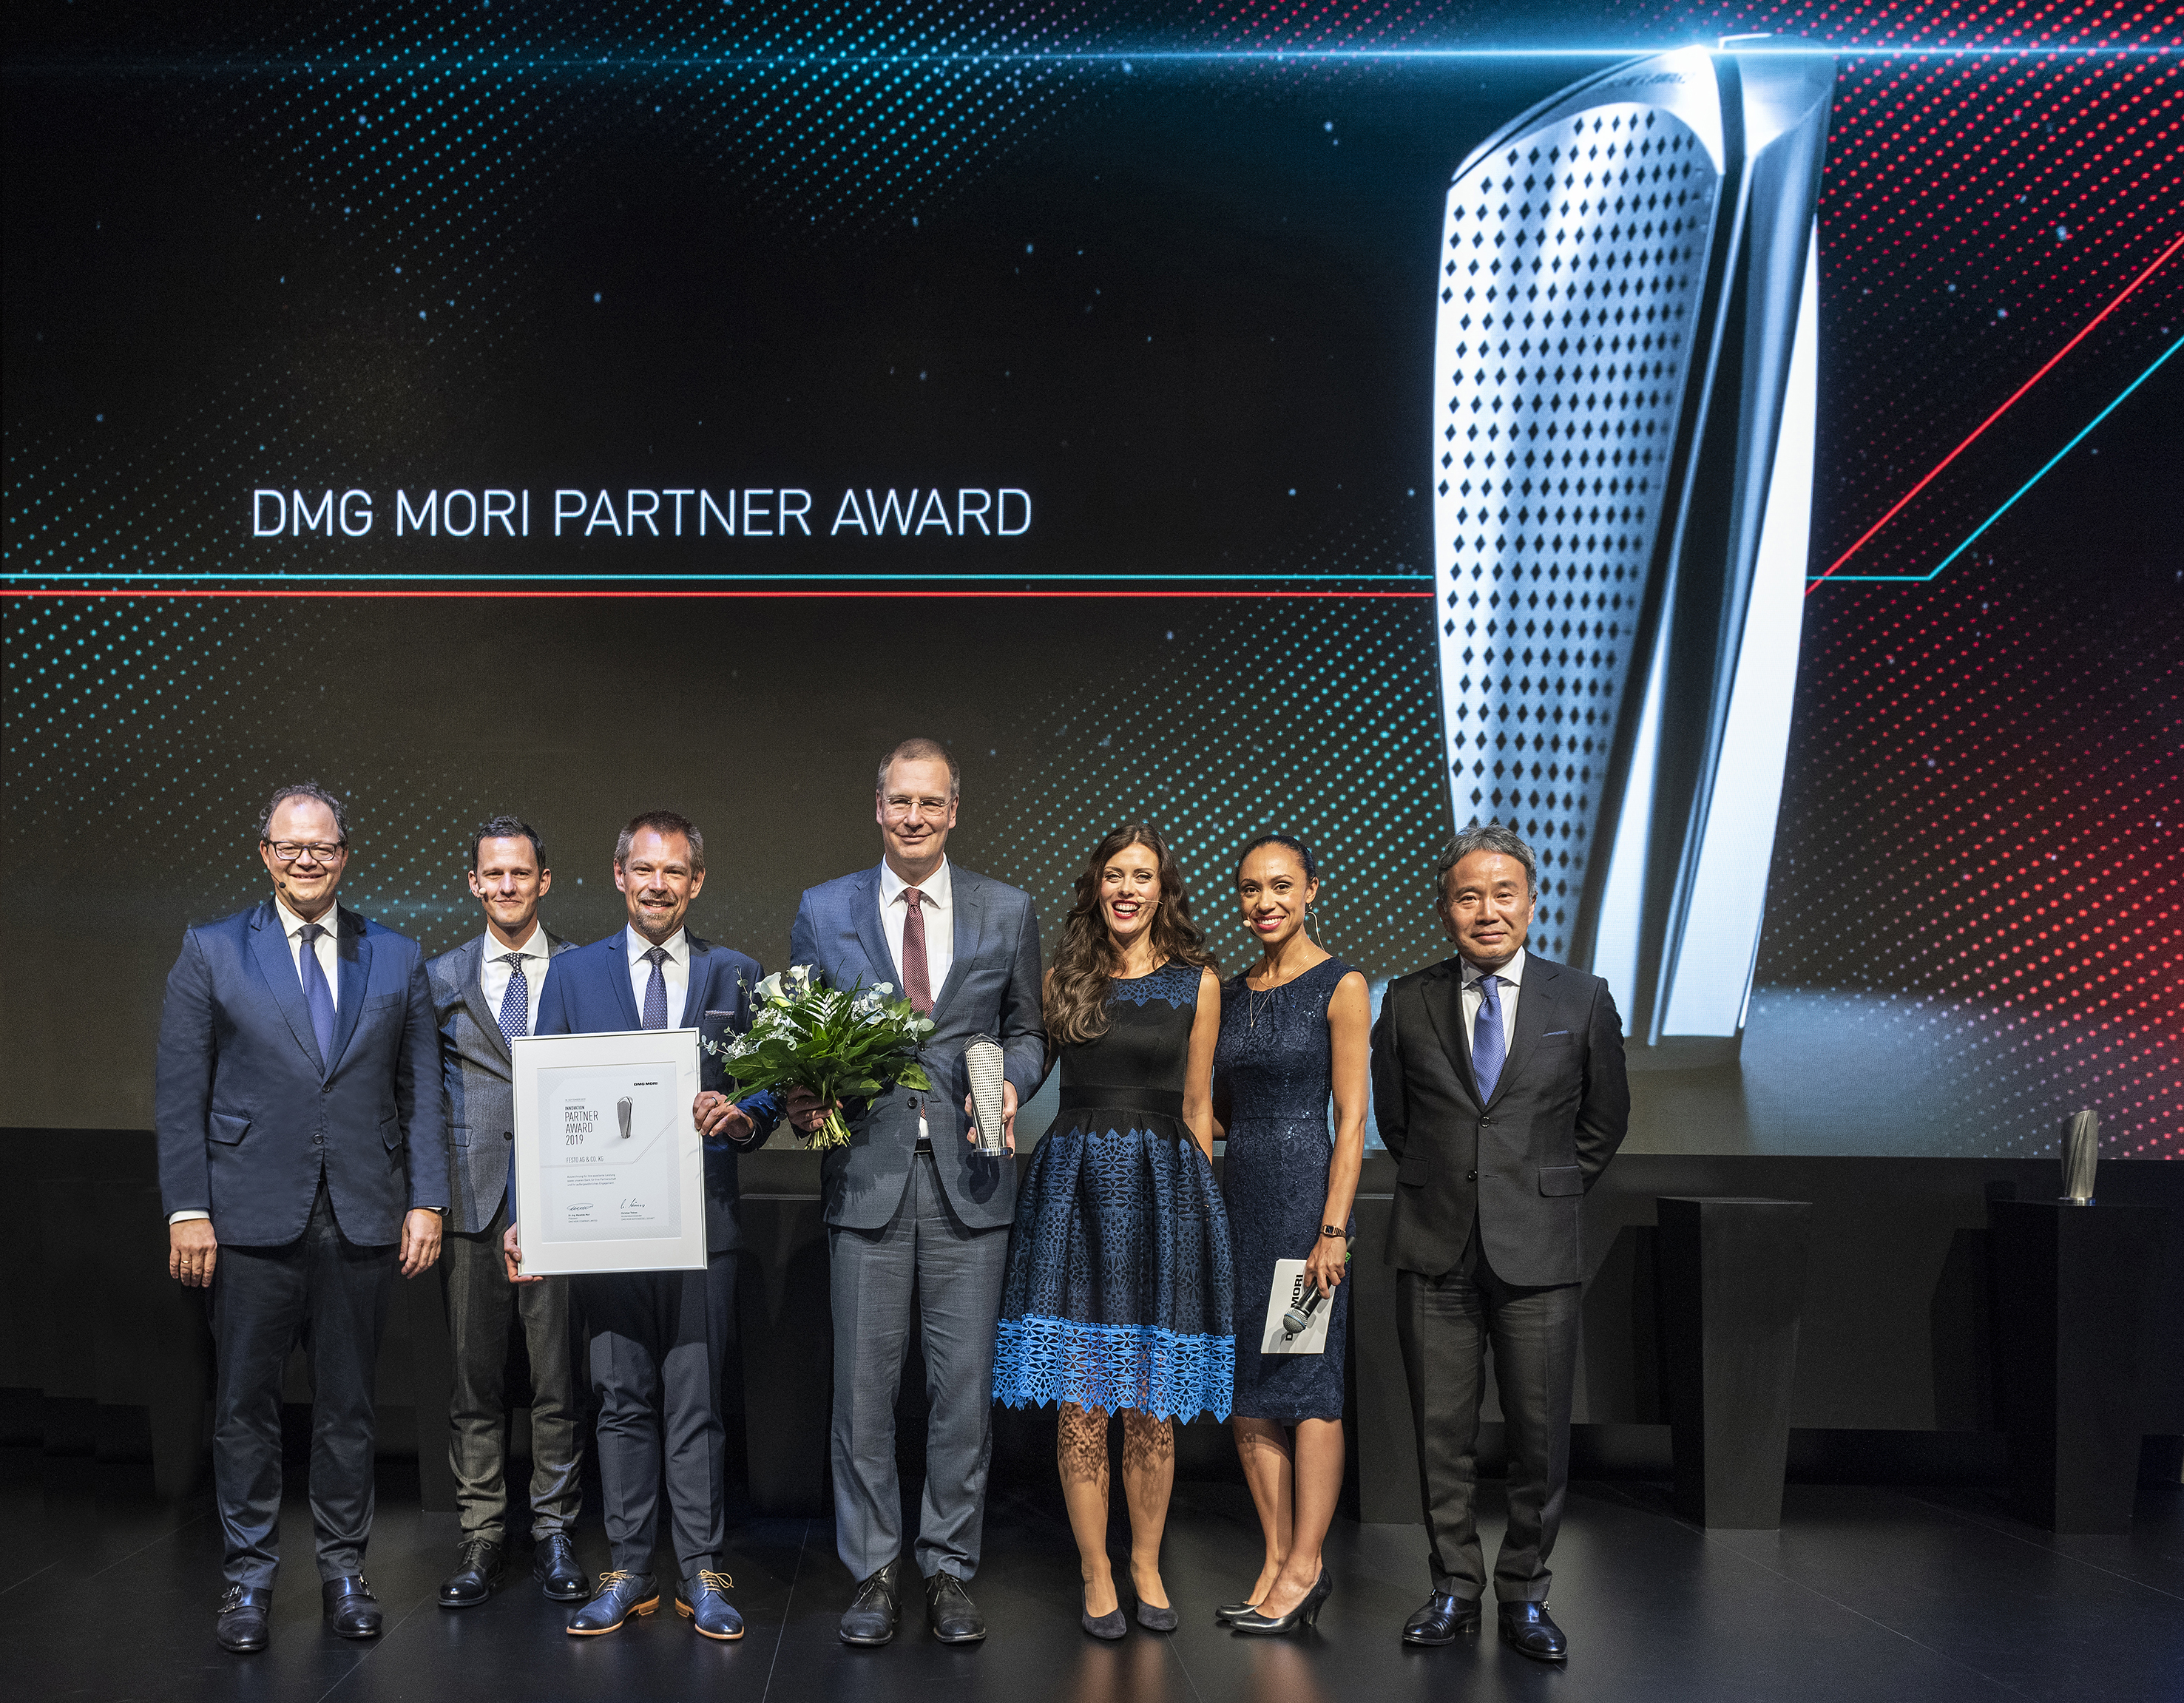  Festo Pressebild DMG MORI Innovation Partner Award 2019
Bildunterschrift: | Festo erhielt auf der EMO den DMG MORI Innovation Partner Award 2019 überreicht – von links nach rechts: Christian Thönes, Vorstandsvorsitzender der DMG MORI AKTIENGESELLSCHAFT, Timo Rickermann, Chief Purchasing Officer der DMG MORI AKTIENGESELLSCHAFT, Dietfried Lustig, Global Key Account Manager bei Festo, Dr. Oliver Jung, Vorstandsvorsitzender der Festo AG, die beiden Moderatorinnen Angela Julie Wadenpohl und Yasmine Blair sowie Dr.-Ing. Masahiko Mori, Präsident der DMG MORI COMPANY LIMITED. (Foto: DMG Mori)

Über Festo:
Die Festo AG ist gleichzeitig Global Player und unabhängiges Familienunternehmen mit Sitz in Esslingen am Neckar. Das Unternehmen liefert pneumatische und elektrische Automatisierungstechnik für 300.000 Kunden der Fabrik- und Prozessautomatisierung in über 35 Branchen. Produkte und Services sind in 176 Ländern der Erde erhältlich. Weltweit rund 21.200 Mitarbeiter in 61 Ländern mit über 250 Niederlassungen erwirtschafteten 2018 einen Umsatz von ca. 3,2 Mrd. €. Davon werden jährlich rund 8 % in Forschung und Entwicklung investiert.

Im Lernunternehmen beträgt der Anteil der Aus- und Weiterbildungsmaßnahmen 1,5 % vom Umsatz. Lernangebote bestehen aber nicht nur für Mitarbeiter: Mit der Festo Didactic SE bringt man Automatisierungstechnik in industriellen Aus- und Weiterbildungsprogrammen auch Kunden, Studierenden und Auszubildenden näher.

Weitere Informationen:
Pressetext und -bilder finden Sie auch online unter www.festo.de/presse.
Oder mobil unter http://m.festo.com/presse.

Kontakt für Rückfragen:
Festo AG & Co. KG
Christopher Haug, Customer Magazine and Technical Press
Telefon: +49 711-347 4032, E-Mail: christopher.haug@festo.com

Festo in Social Media:
Facebook: www.festo.com/facebook
Twitter: www.festo.com/twitter
LinkedIn: www.festo.com/linkedin
Xing: www.festo.com/xing
Youtube: www.festo.com/youtube

